Postkantoren in Oosterhout
In de OP "oude stijl" (klein boekje) heeft Bert Berkhout aan de hand van een beschrijving door dhr. A. Arts, Inspecteur der PTT te 's-Hertogenbosch de postgeschiedenis van Oosterhout weergegeven. Dit artikel is later ook geplaatst in de Nieuwsbrief. Dat verhaal gaat echter maar tot 1957.We willen hier graag wat meer achtergrondinformatie geven, o.a. door stukken die Joop Hofkens in zijn bezit heeft, en ook het vervolg schetsen.
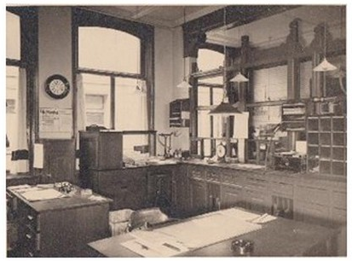
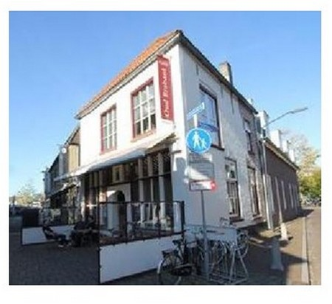
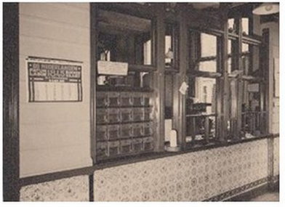
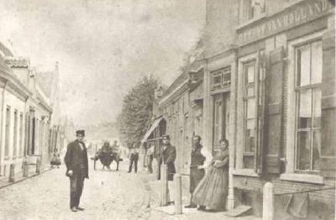
De heer Nicolaas Chattrer (1749-1824) was de eerste officiële postbode in Oosterhout. In 1807 werd bij de familie Chattrer in de Kerkstraat een 'postagent-schap' gevestigd. Een klein bijkantoortje van de zogeheten laagste klasse. Nicolaas was goud- en zilversmid en ook kashouder (voorloper van de banken). Na de inlijving van ons land bij Frankrijk werd het bijkantoortje op 1 april 1811 omgezet in een distributie-kantoor. Het kantoor viel rechtstreeks onder het postkantoor van Breda. Na het overlijden van Nicolaas in 1824 nam zijn zoon zijn functies over. In 1837 was men niet meer zo tevreden over het kantoortje. De post werd traag bezorgd, en voor veel zaken moest men naar Breda. Daarom vroeg de raad om een eigen zelfstandig postkantoor.
Burgemeester Adriaan Brouwers (burgemeester van 1832-1837) stuurde op 18 februari 1837 en zijn opvolger F.L. de Cottignies (1837-1851) nog eens op 27 februari 1840 een brief naar de Gouverneur in ’s-Hertogenbosch. Oosterhout met 8000 "zielen" wilde een eigen postkantoor. (In Geertruidenberg, met slechts 1800 "zielen" was wèl een postkantoor.) Na vijf jaar werd bij Koninklijk Besluit van 18 juni 1842 tot de oprichting van een volwaardig postkantoor besloten. De kleinzoon van Nicolaas Chattrer, eveneens Nicolaas geheten, werd de eerste officiële Oosterhoutse postdirecteur. Nicolaas krijgt onder meer de opdracht de bouw van een volwaardig kantoor voor te bereiden. P.J. Alberse is de volgende directeur (van 11-7-1851 tot 1-5-1878). Hij huurt, voor 70 gulden per jaar, de bovenverdieping van het toenmaals door de heer G.v.d.Elshout gedreven koffiehuis Hof van Holland aan de Leijsenhoek 13, het tegenwoordige café Oud-Brabant; het pand dateerde uit 1680. Het postkantoor had een eigen ingang. In 1865 werd Oosterhout aangesloten op de telegraaf en werd dat kantoor op dezelfde verdieping gevestigd. Post- en telegraafkantoor hadden ieder een eigen directeur.
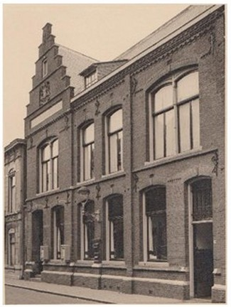
Op 1 april 1877 maakt de gemeente ruimte voor de bouw van een postkantoor in de Arendstraat. Op 6 augustus 1877 vindt eindelijk de aanbesteding ervan plaats. De bouw aan de Arendstraat 19 wordt gegund aan aannemer A. van Meer uit Zevenbergen voor een bedrag van 13.046 gulden. Op 1 mei 1878 wordt de massieve nieuwbouw in gebruik genomen (de topgevel is nu nog te zien). In 1886 wordt ook de Rijkspostspaarbank gevestigd in het postkantoor. In 1905 ondergaat het pand een ingrijpende verbouwing en tijdens de Eerste Wereldoorlog is de militaire telegraafdienst van de Generale Staf van het veldleger erin gevestigd.

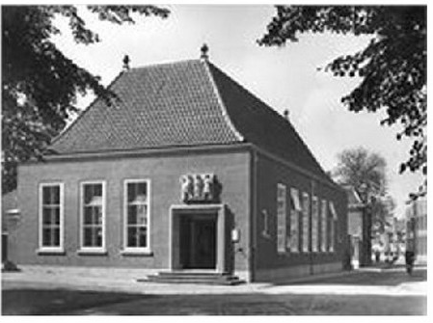
In 1918 kreeg Oosterhout zijn eigen lokale telefoonnet. Tot dan toe was het een bijkantoor van Breda. Het vertrek van de troepen en de verslechterde economie in de jaren twintig veroorzaakte een sterke terugval in de bedrijvigheid op het postkantoor. Rond 1925 is zelfs even overwogen om de zelfstandige status op te heffen en er opnieuw een bijkantoor van Breda van te maken. Pas in 1930 besloot de PTT om Oosterhout toch definitief zijn zelfstandigheid te laten behouden. De centrale werd met de hand bediend. Dat betekende dat de abonnees alleen bereikbaar waren zolang de telefonistes aanwezig waren: overdag dus.

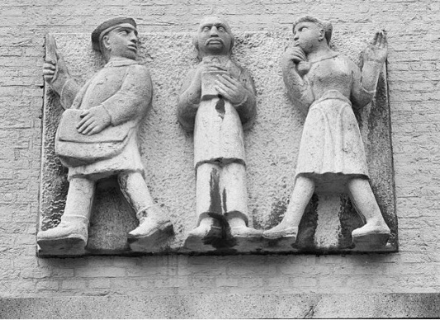
In 1935 besloot de PTT te automatiseren. Het kantoor in Oosterhout zou een zogenaamde knooppuntencentrale worden. Daarvoor was nieuwbouw noodzakelijk. In 1938 gaf de gemeenteraad van Oosterhout toestemming voor een nieuw te bouwen postkantoor aan het Heuvelplein (Nr. 27). Het karakter van het gebouw moest in overeenstemming zijn met het karakter van de al bestaande gebouwen rond het plein. Op 10 augustus 1939 werd al een uitgebreid schetsplan gezonden aan het hoofd van de Rijksgebouwendienst. De planning was dat het nieuwe kantoor in 1941 in gebruik zou worden genomen. Vanwege de oorlog is dat niet gehaald. Pas in december 1950 besloot de gemeente tot de bouw van een complex ten behoeve van post en telefonie. Het telefoongebouw zou op 1 januari 1952 gereed komen; de knooppuntcentrale omstreeks april/mei 1953 en het nieuwe postkantoor op basis van de oude plannen van 1939 in 1955. De knooppuntcentrale was gereed op 22 februari 1955. Het postkantoor werd pas op 6 november 1957 in gebruik genomen. Het gebouw was versierd met een gevelsteen van Niel Steenbergen (1911-1997), uitgevoerd in kalksteen. De kunstenaar beeldde de diensten van de PTT uit met drie menselijke figuren: de telefoniste, de telegrafiste en de postbesteller. In juni 1986 wordt het kantoor op de Heuvel gesloten. (Het waarom heb ik niet kunnen achterhalen. Te grote capaciteit?) Later vestigde zich daar Meeus Assurantiën en sinds oktober 2014 het Filmhuis.
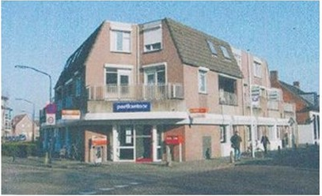
Men verhuist op 14 juni 1986 naar een nieuw gebouwd postkantoor in de Torenstraat. Vroeger was hier van 1900 tot 1969 een slagerij gevestigd. Daarna deed het dienst als woonhuis, was er een lijstenmakerij gevestigd en de eerste Oosterhoutse sexboetiek.Het pand is in december 1980 gesloopt. Op 4 mei 2009 werd het hoofdpostkantoor in de Torenstraat gesloten. Het postkantoor verdwijnt definitief uit het stadscentrum. Thans zijn daar Hypotheek Adviesgroep Van Bruggen en Bloemist Rietveld gevestigd. Gespecialiseerde postbalies in bestaande Oosterhoutse winkels moeten de dienstverlening vanaf dat moment volledig overnemen.
(Rien Kooiman)

